21.04.2023.

**Latvijas komandai 2 bronzas medaļas Eiropas meiteņu matemātikas olimpiādē (EGMO)**

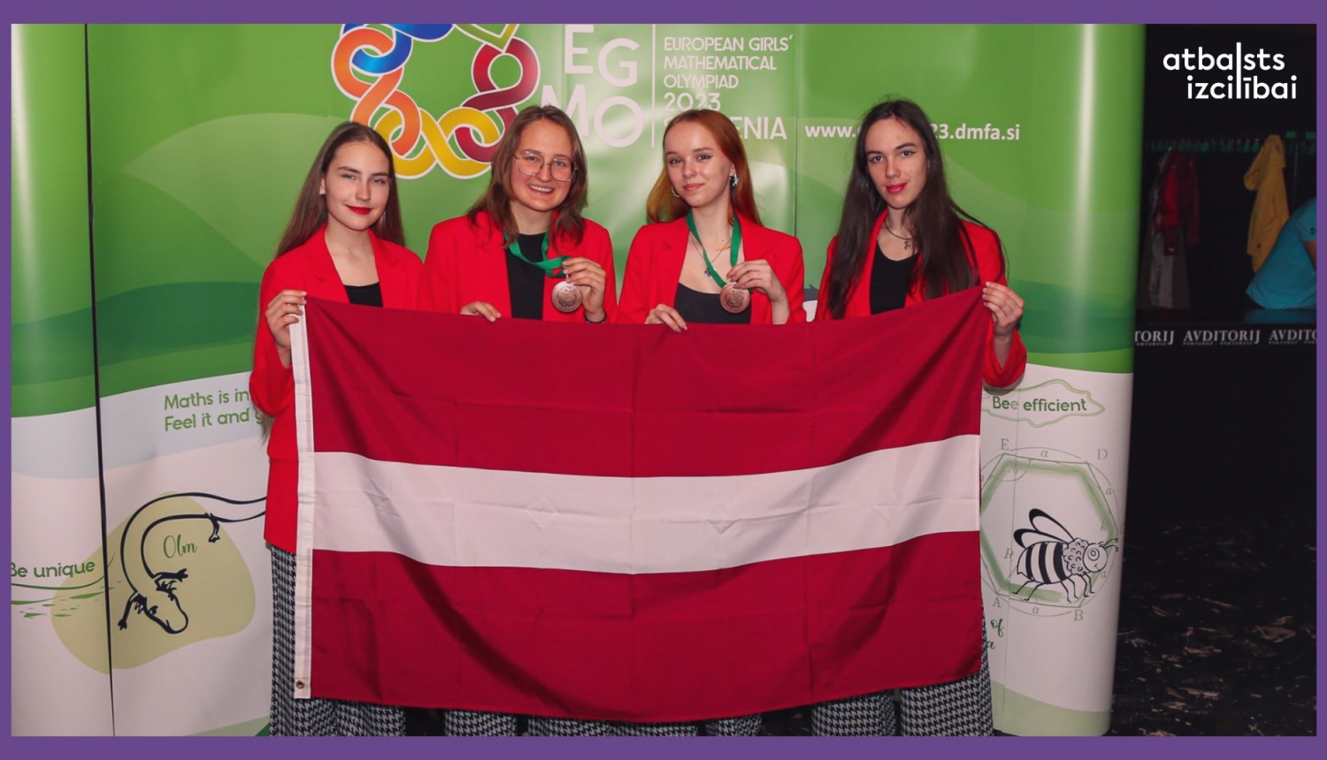

Nedēļas garumā, no 13. līdz 19. aprīlim, Slovēnijā norisinājās Eiropas meiteņu matemātikas olimpiāde (EGMO), kur Latvijas komandas pārstāves guvušas augstus panākumus - Jūlija Vaikute un Ramona Poreitere no Rīgas Valsts 1. ģimnāzijas saņēma bronzas godalgas. Latviju olimpiādē pārstāvēja arī Elza Strumpe un Anna Ugaine no Rīgas Valsts 1. ģimnāzijas.

EGMO mērķis ir popularizēt jauno zinātnieku aktivitāti, palielināt meiteņu īpatsvaru arī citās matemātikas olimpiādēs, atbalstīt sociālo, kultūras un starpdisciplināro zināšanu apmaiņu starp pusaudžiem no visas pasaules. Kā katru gadu, dalībnieces uzdevumus risināja 2 dienas pa 3 uzdevumiem katrā. Pēc tēmu sadalījuma bija 2 ģeometrijas uzdevumi, 2 kombinatorikas uzdevumi, 1 algebras uzdevums un 1 skaitļu teorijas uzvedums.

“Lielākais ieguvums noteikti ir pieredze starptautiska līmeņa olimpiādē, kas veicina dalībnieču personīgo attīstību un izaugsmi. Dalība starptautiska līmeņa olimpiādē var palīdzēt nākotnē iekļūt prestižās universitātēs, kas atver durvis uz īpaši augsta līmeņa augstākās izglītības ieguves iespējām,” pieredzē dalās Latvijas komandas vadītāja Pārsla Esmeralda Sietiņa, “Dalībniecēm bija iespēja piedalīties dažādās radošās un sportiskās aktivitātēs, piemēram, mandalu zīmēšanā, jogā, salsas deju nodarbībā, satikt cilvēkus no visas pasaules, dibināt jaunus kontaktus un izveidot jaunas draudzības. Kā vienu no ieguvumiem, piedaloties starptautiskā līmeņa olimpiādē, jāmin iespēju doties uz citu valsti un pavadīt tur vairākas dienas, kas dod iespēju ceļot, apskatīt jaunas vietas un iepazīt citu kultūru.”

Sacensībās kopā piedalījās 213 pārstāvji no 55 valstīm, tika pasniegtas 26 zelta medaļas, 36 sudraba medaļas, 57 bronzas medaļas un 42 pateicības. Latvijas komandai kopā izdevās iegūt punktus katrā no uzdevumiem, tostarp 3. un 6. uzdevumā, kas tradicionāli ir grūtākie uzdevumi katrā no rēķināšanas dienām.

Skolēnu dalību olimpiādē īsteno Valsts izglītības satura centrs, ESF projekta “Nacionāla un starptautiska mēroga pasākumu īstenošana izglītojamo talantu attīstībai” ietvaros, projekta numurs 8.3.2.1/16/I/002.

